“绿萍园”扬帆启航，多肉点缀家园
2024年5月29日上午，和平居委活动室热闹非凡，一场以“多肉植物带回家”为主题的活动在此举行。这不仅是一场居民与植物的亲密互动，更标志着今年居委的一居一品自治项目——“绿萍园”系列活动的正式启动。
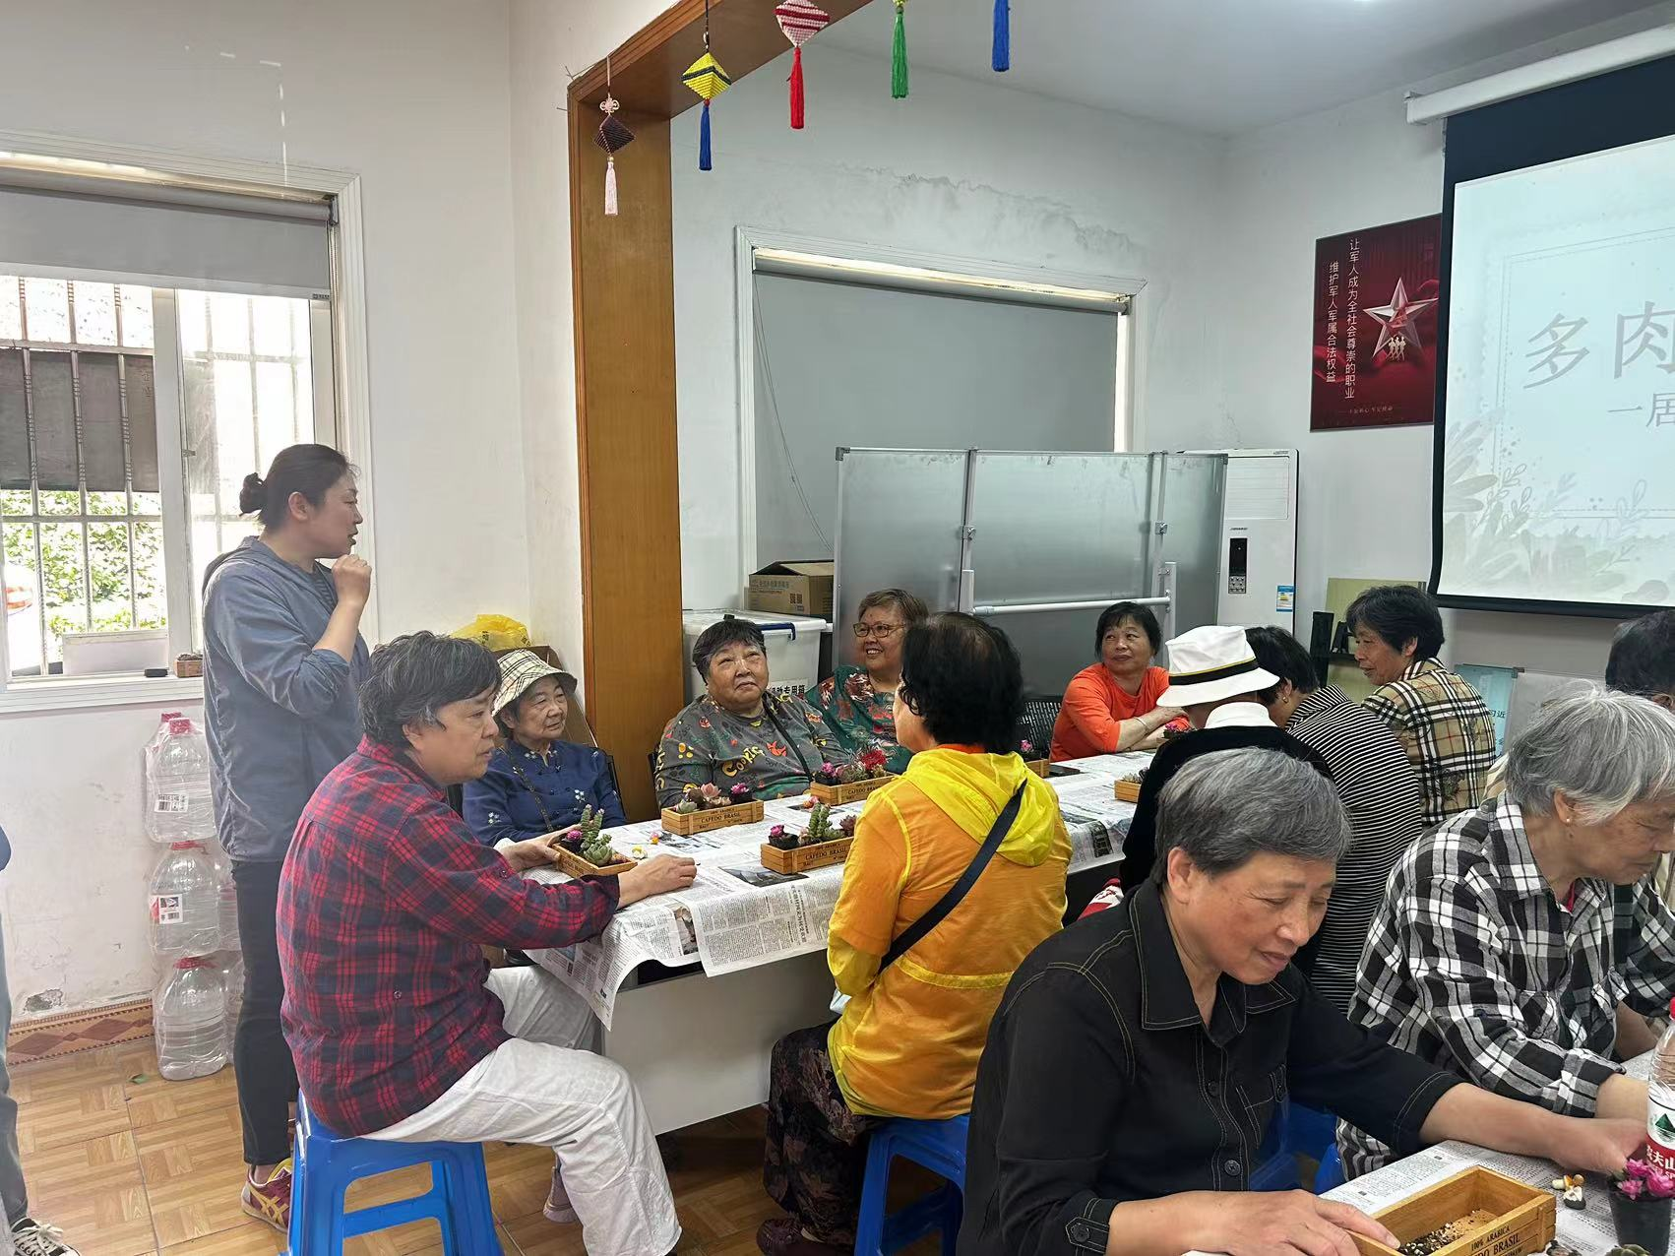
活动伊始，居委会主任王聚娣向全体参与活动的居民详细介绍了绿萍园自治项目的初衷和背景。同时，她也预告了更多丰富多彩的后续活动，并鼓励居民们积极参与，共同打造美丽家园。
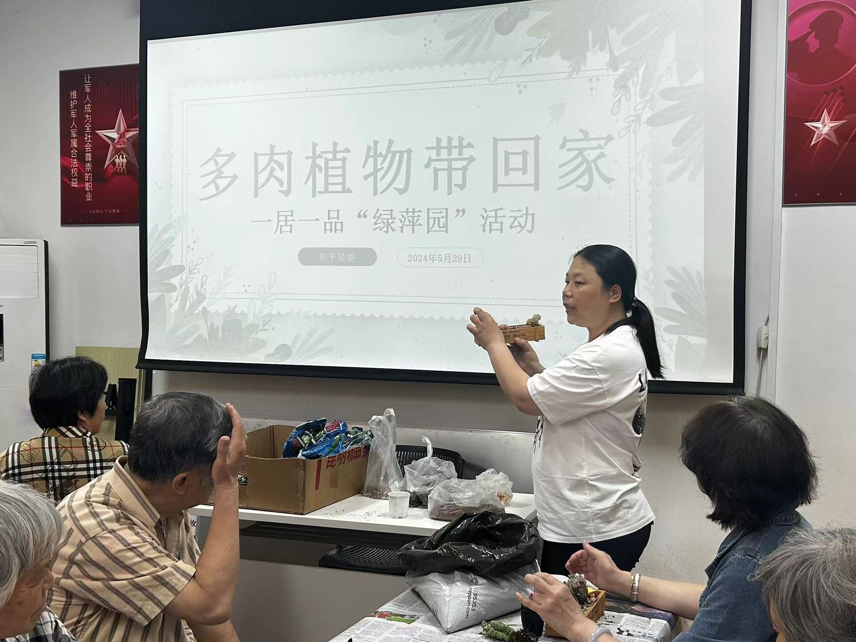
随后，园艺专家郭慧娟老师上台，为居民们普及了多肉植物的特性和不同季节的养殖注意事项。她特别强调了夏季多肉植物的休眠特点，并提醒大家在极端天气下切勿随意浇水。同时，她还对今天DIY多肉造景所使用的六种花卉进行了详细介绍，并进行了分解操作步骤展示。
在郭老师的指导下，居民们纷纷动手实践，认真铺土、种植。经过一番努力，一盆盆独具特色的多肉盆栽诞生了。看着这些可爱的小生命，居民们的脸上都洋溢着幸福的笑容。
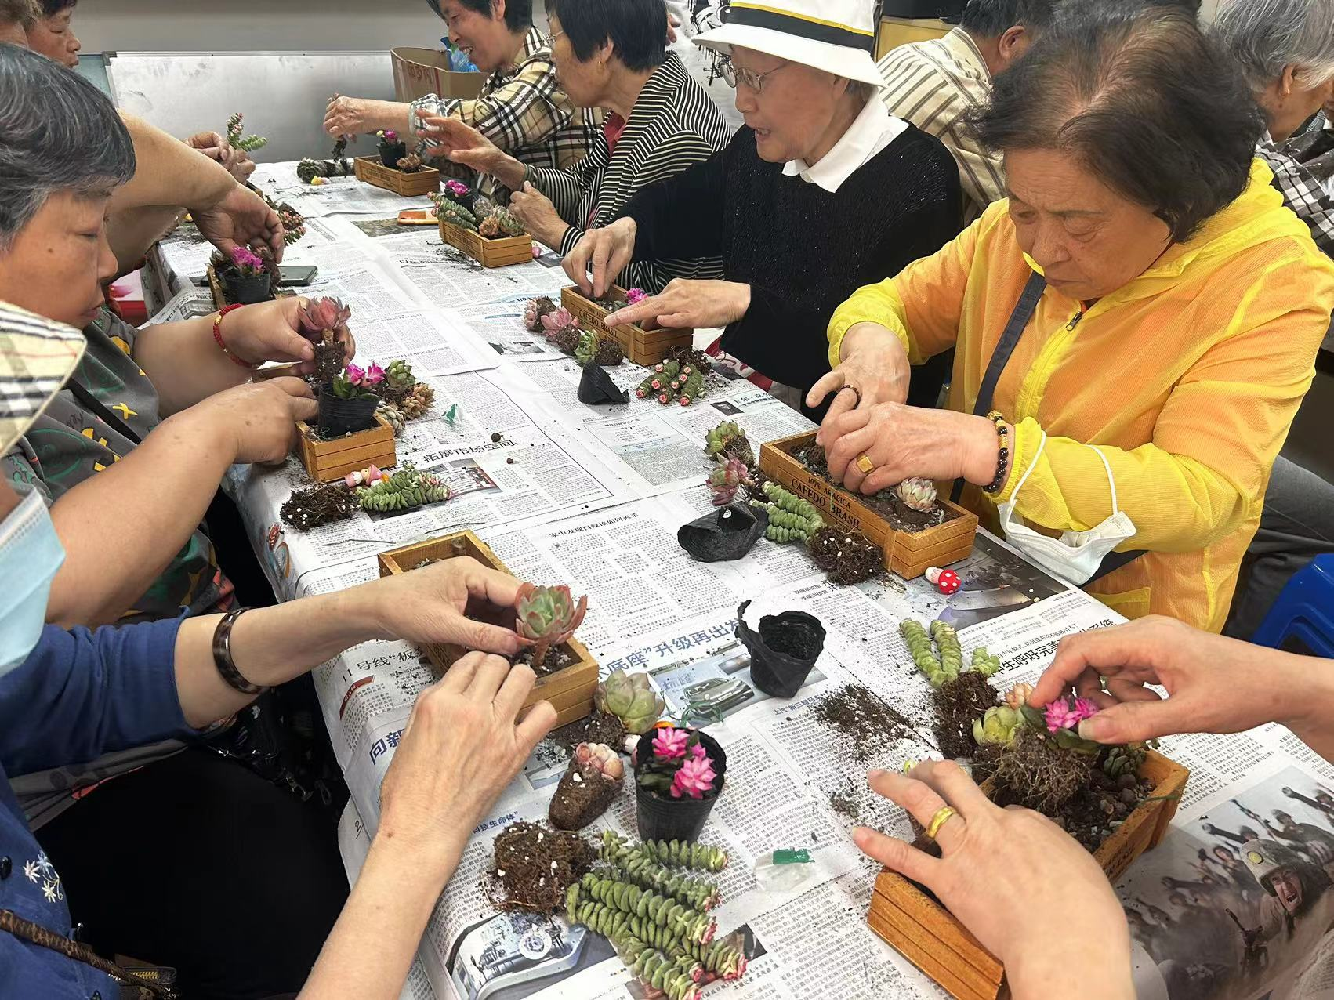
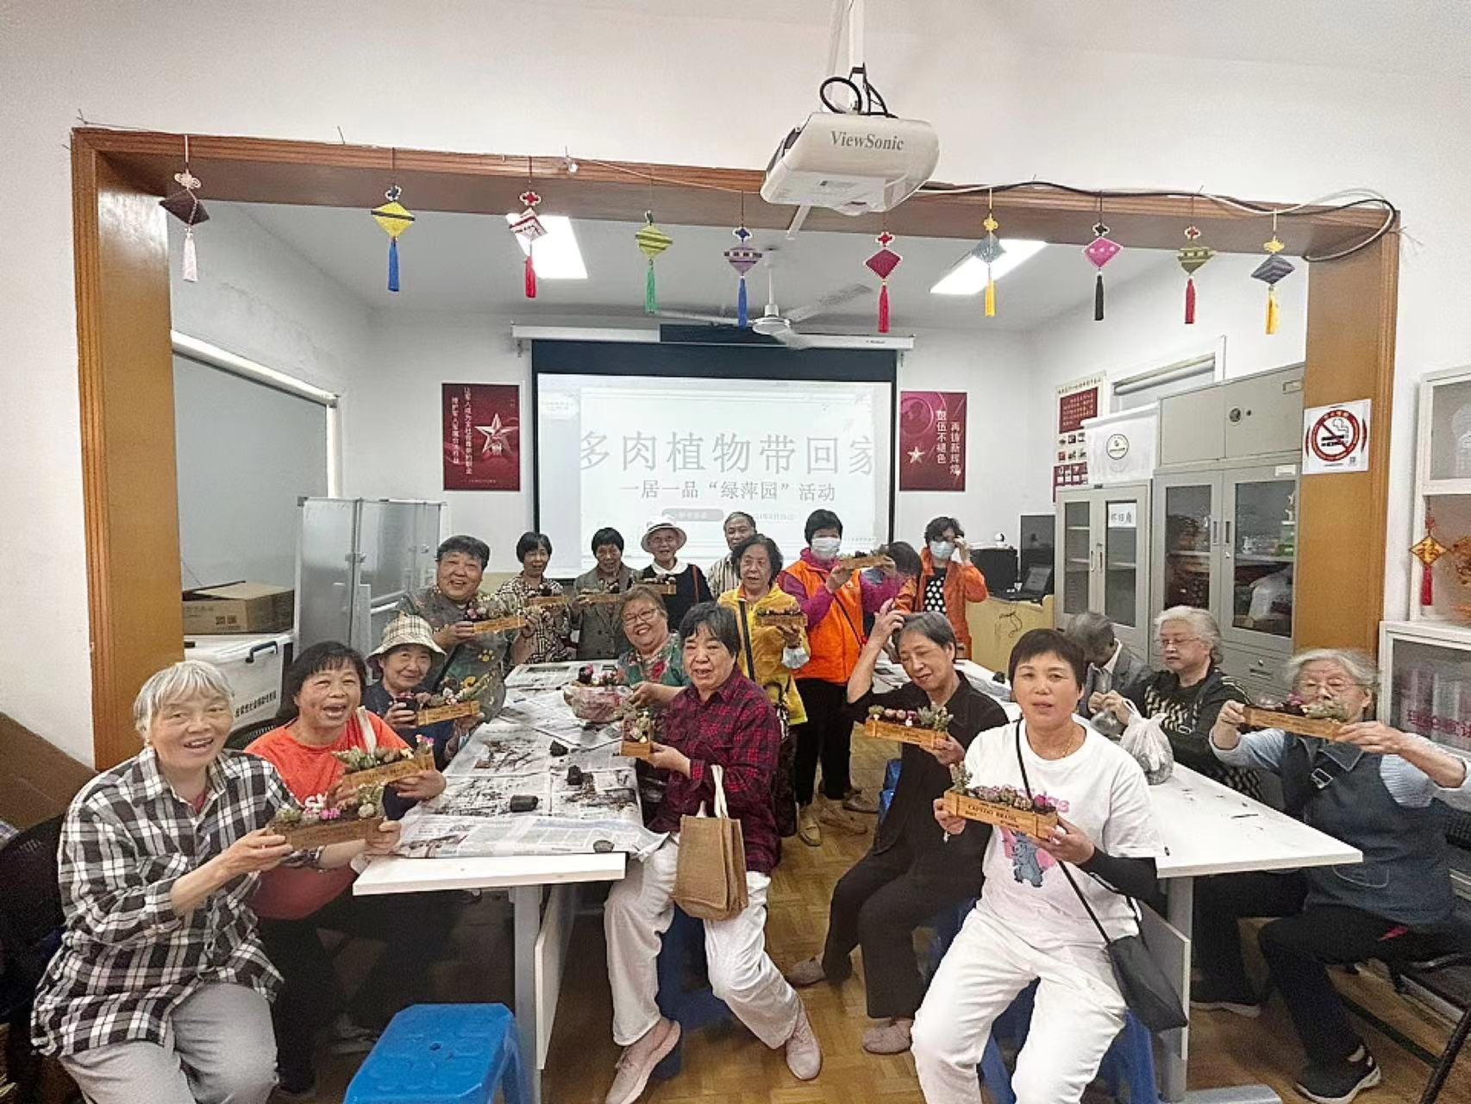
活动最后，大家纷纷拿起自己亲手制作的多肉盆栽，拍摄了合影留念。这些充满生机的绿色植物，不仅为居民们带来了欢乐和成就感，更将把更多的绿色传播到社区的每个角落。
此次“多肉植物带回家”活动的成功举办，不仅为居民们提供了一个学习园艺知识、享受绿色生活的平台，也为绿萍园自治项目的顺利推进奠定了坚实的基础。未来，和平居委将继续开展更多有意义的低碳环保活动，共同打造更加美丽、和谐的社区环境。

和平居委
2024年5月29日

